SITE MUSEU

ORIENTAÇÕES GERAIS DE DE INCLUSÃO DE CONTEÚDO NO SITE MUSEU DO SENADO FEDERAL

Recomendações gerais

Serviço de Soluções para Portais (SEPOR)
Senado Federal / PRODASEN
BRASÍLIA 2019 DF.

APRESENTAÇÃO DO SITE
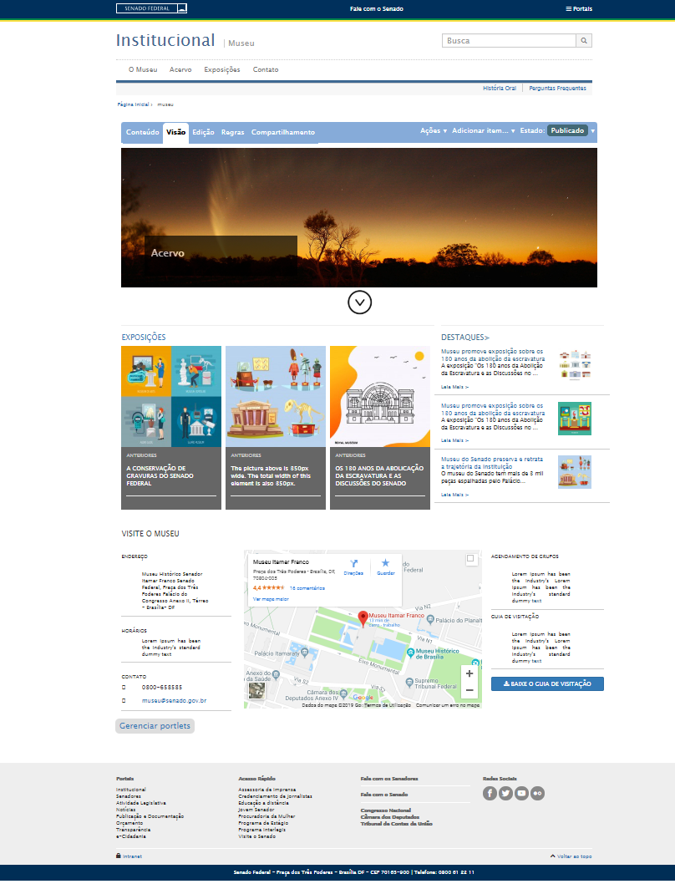

Sumário
1º: Como acessar a interface administrativa. 5
2º: Alteração/inclusão slide de Destaque 6
3º: Exposições Home. 6
4º: Área de Destaques (Notícias). 9
5º: Inserir vídeos 9
6º:Referencias 12

Primeiros passos para inclusão de conteúdo

1º: Como acessar a interface administrativa
O primeiro passo é acessar o formulário de login na barra de endereço do seu navegador: https://www12.senado.leg.br/institucional/museu/login
No formulário digite seus dados: login e senha, que serão os mesmos da rede do Senado, ou seja, aquele mesmo login e senha que você utiliza em seu computador no trabalho, e logo em seguida clique em acessar.
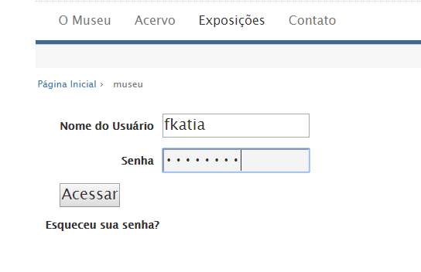
Após o login, você verá uma indicação de autenticação e já poderá navegar pelo site e realizar atualizações e modificações necessárias.
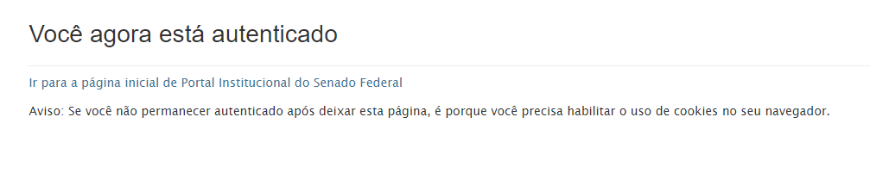
Após esse passo clique em Museu no cabeçalho de seu site.
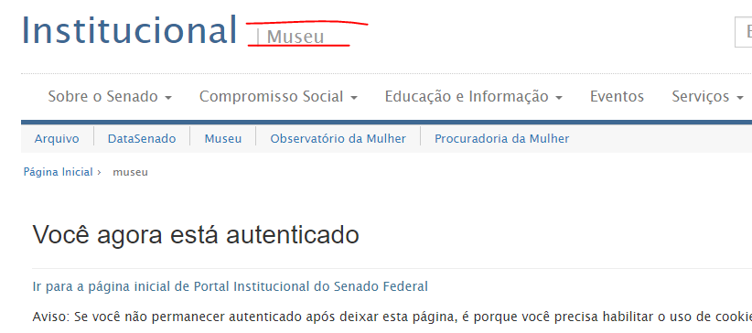
Após clicar em Museu, aparecerá a barra de edição de conteúdo. Essa barra tem a cor azul e irá permitir acesso de edição ao conteúdo do site. Sempre que você fizer o login, deverá verificar se a barra de edição de conteúdo aparece para você.
Nunca utilize o navegador Internet Explorer (IE) para fazer a edição de conteúdo do Site do Museu. É necessário que a edição de conteúdo seja feita no Google Chrome ou no Mozilla Firefox.

2º: Alteração/inclusão slide de Destaque
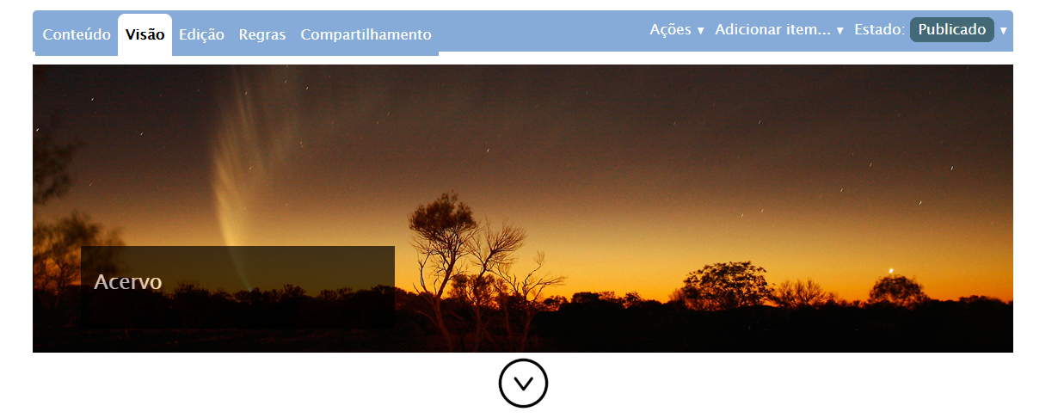
Para alterar a área de Destaque do Site do Museu do Senado clique na aba conteúdo. Após clicar na aba conteúdo clique na pasta “Destaques”:
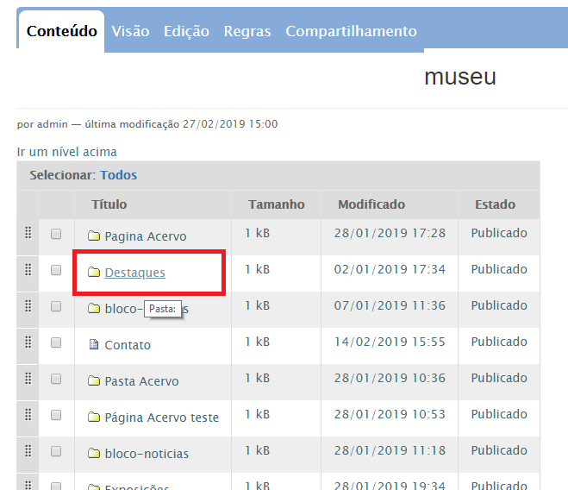

Logo em seguida, na barra azul, acesse “Adicionar item” e depois em “Notícia”:
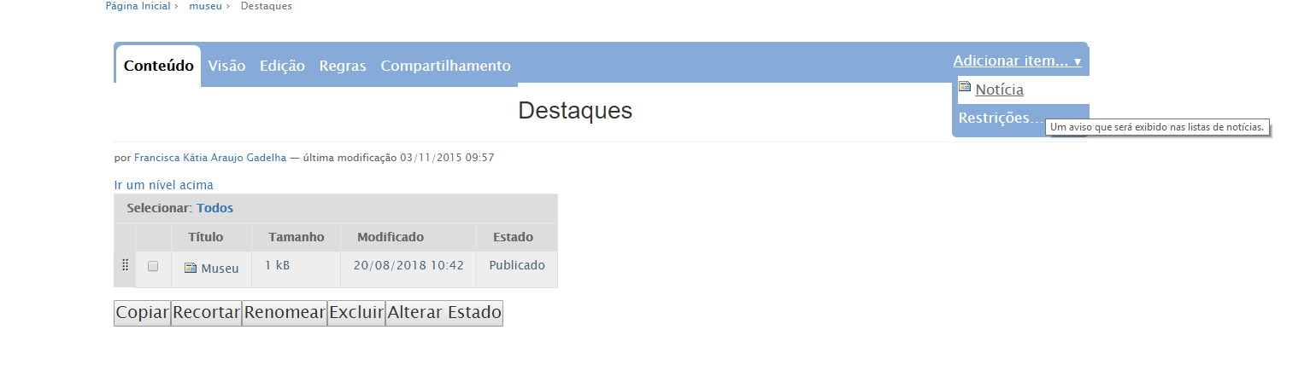
Aparecerá um formulário onde você deverá preencher os campos: título, sumário e imagem. O sumário deve ser preenchido com um link (Ex: http://www.google.com). A imagem que será inserida sempre deverá ter as dimensões 1500px X 440px.
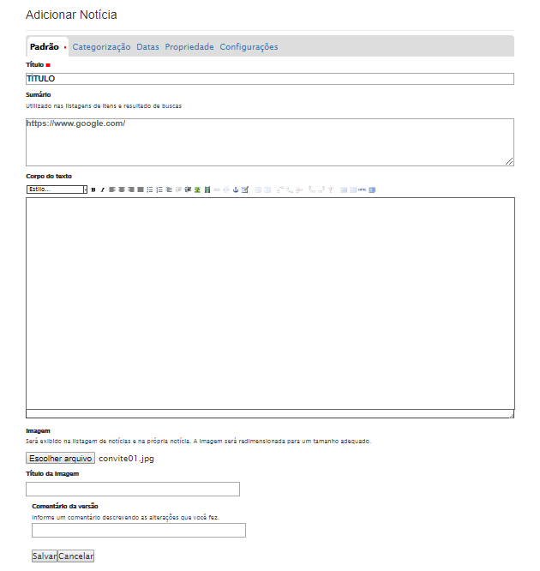
Logo após, clique no botão salvar do formulário, e em seguida altere o estado para publicado.
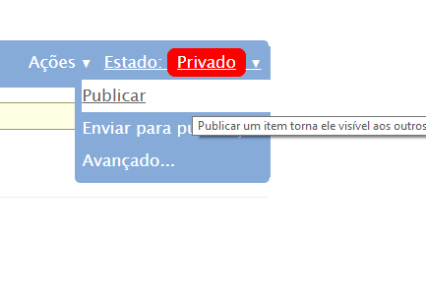

3º: Exposições Home
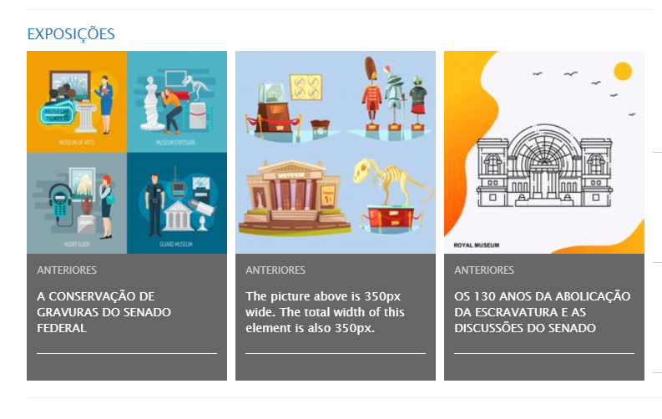

Clique no link “Adicionar item”, e em seguida em “Notícia” na pasta Home Exposições.
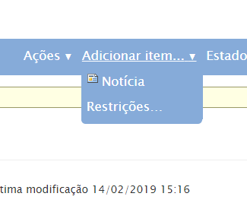

Preencha os itens do formulário e clique em salvar. Os itens que devem ser preenchidos são: Titulo, Sumário, Corpo do texto, Categorização e Imagem.
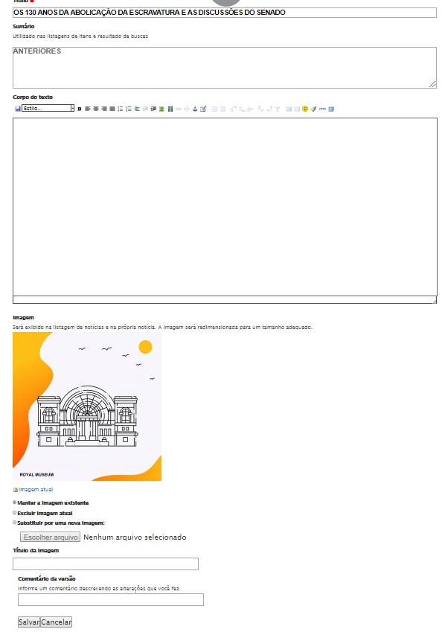

Cada item preenchido corresponde a uma parte do destaque na home. Por exemplo:
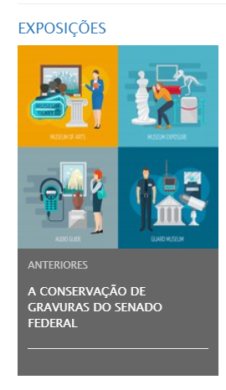
Ao preencher ou editar o título do formulário, será visualizada nessa área.

Essa área é alterada ao preencher a Imagem no formulário de Notícia.
Ao preencher ou editar o sumário a alteração será visualizada nesse ponto da home.

O último item a ser preenchido é a tag categorização. Você deverá escolher a opção: “-bloco-exposicoes”
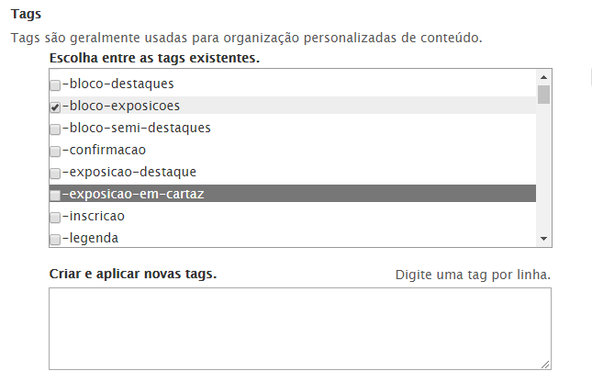

4º: Área de Destaques (Notícias)

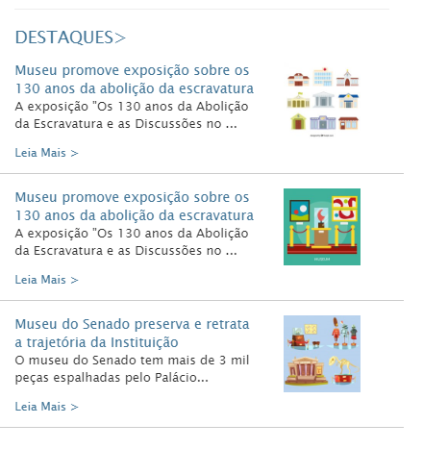
Para inserir conteúdo na área acima é necessário ir a pasta Destaques do Segundo Bloco, e em “Adicionar Item”, incluir um novo item e preencher os dados do formulário. Os dados que devem ser preenchidos obrigatoriamente são: Título, sumário, Corpo do Texto e Imagem.

5º: Home “O Museu”
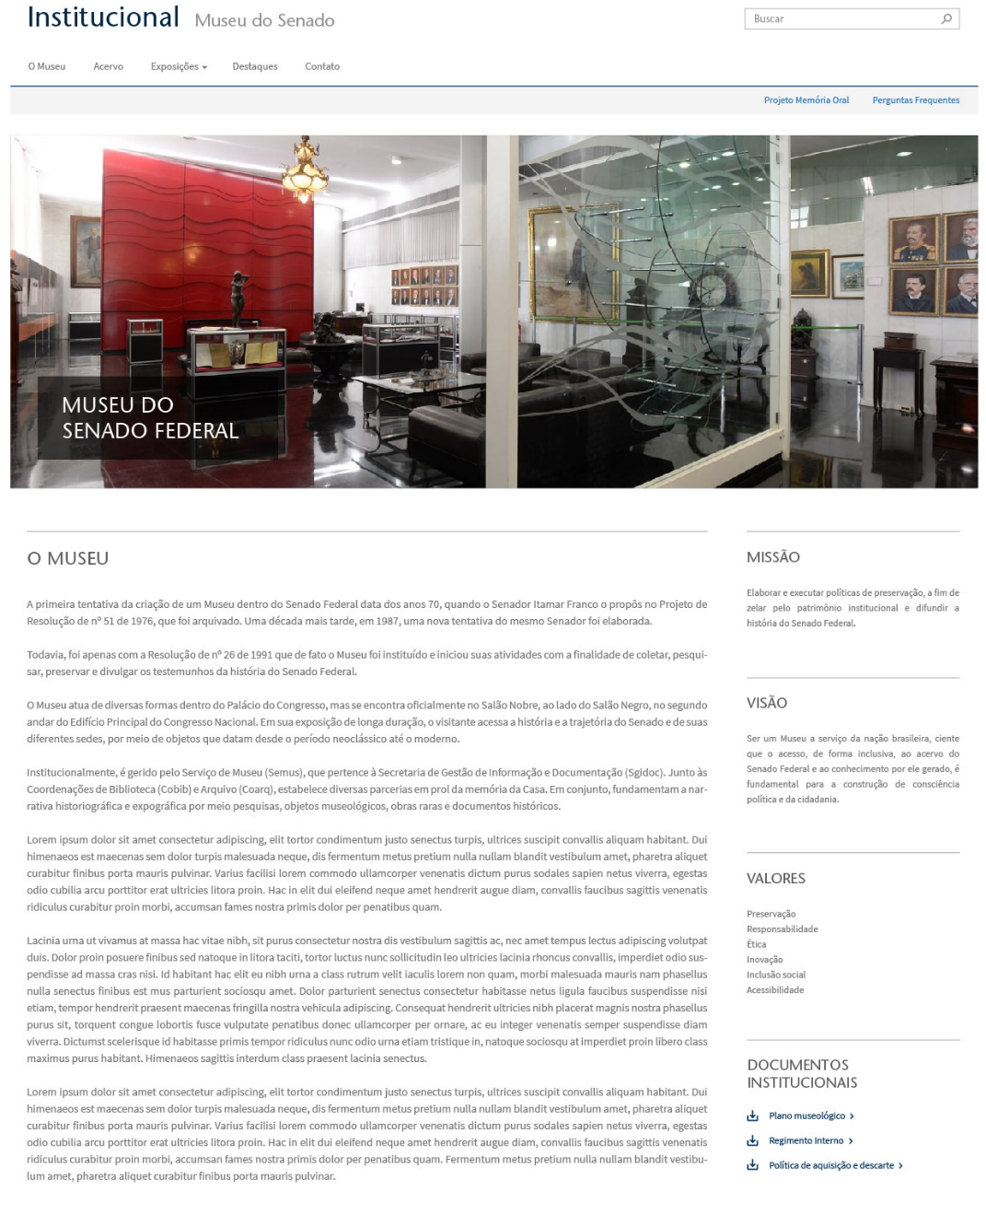
Acesse a pasta “O Museu”.
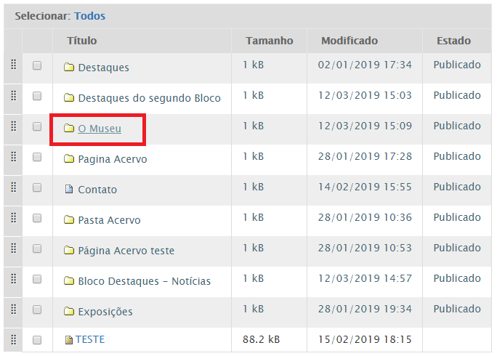
Dentro dessa pasta será encontrado todo o conteúdo da página “O Museu”. Para editar esse conteúdo basta apenas clicar no conteúdo ao qual deseja editar.
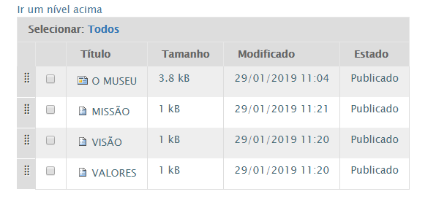

6º: Home “Acervo”
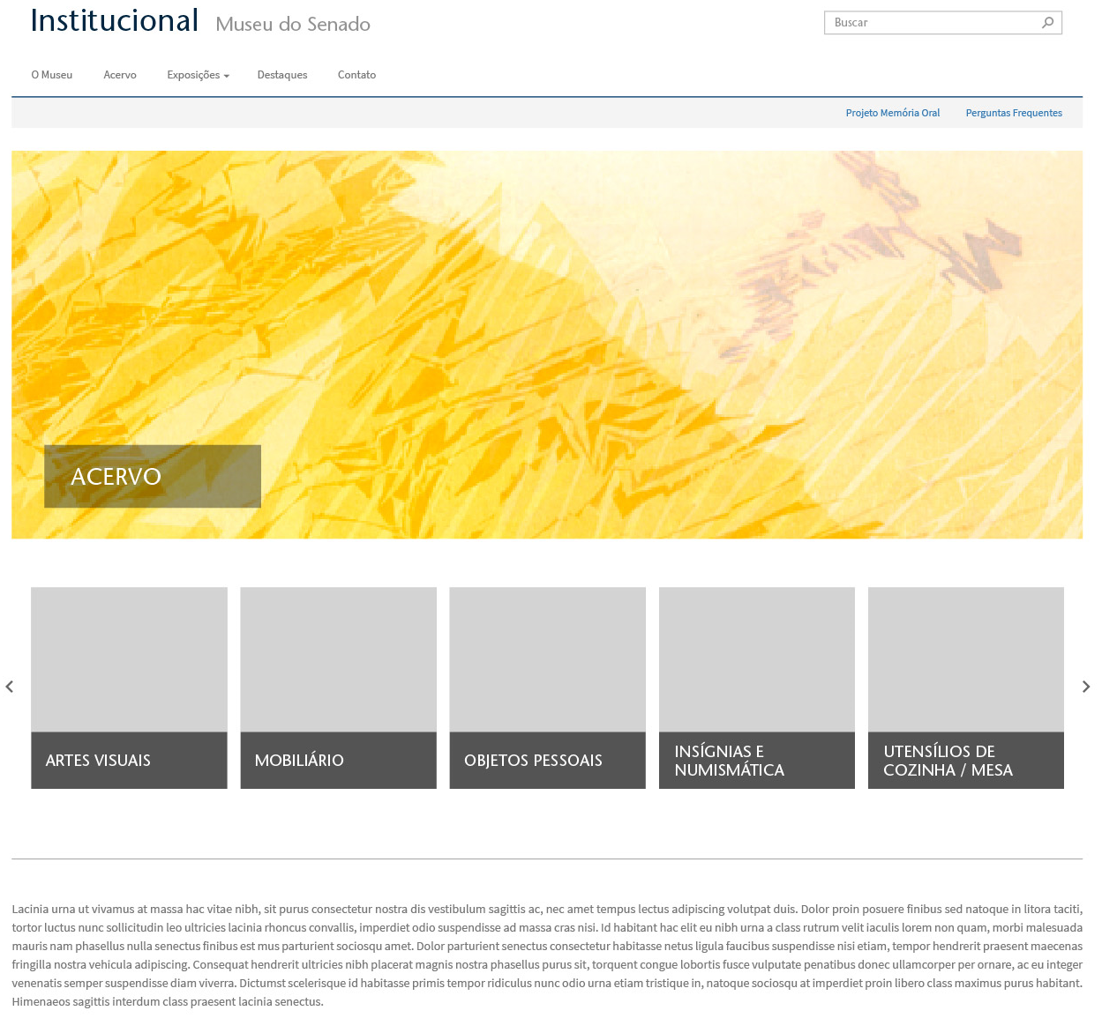

Acesse a pasta “Página Acervo”.

. 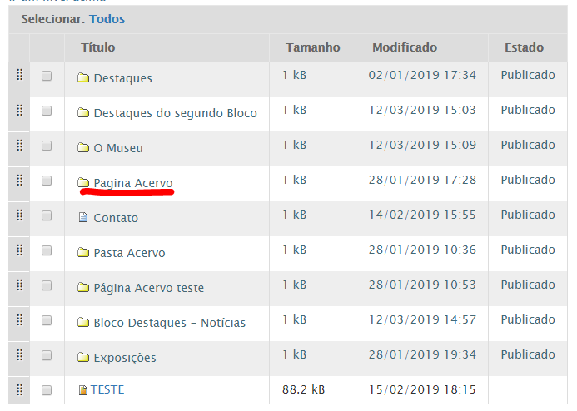

Logo após acessar essa pasta, será visualizado onde alterar cada área da home Acervo.
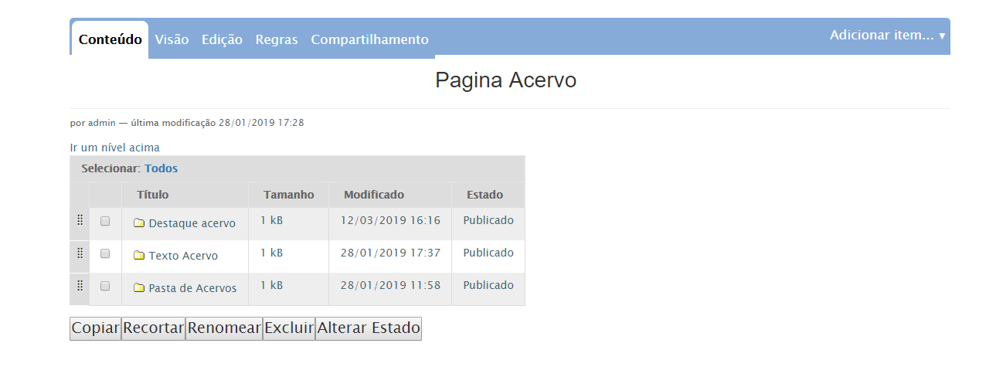
Por exemplo, a pasta Destaque acervo corresponde a parte de destaque da página “Acervo”, onde é incluída ou editado o destaque desta página.

A pasta “Texto Acervo” corresponde ao texto que fica logo abaixo da área de slide.
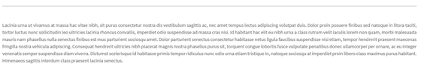

E, a Pasta de Acervos é onde é editado ou inserido os acervos (Slide de acervos):
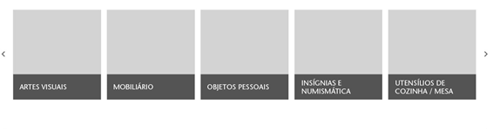

6º: Home “Exposições”
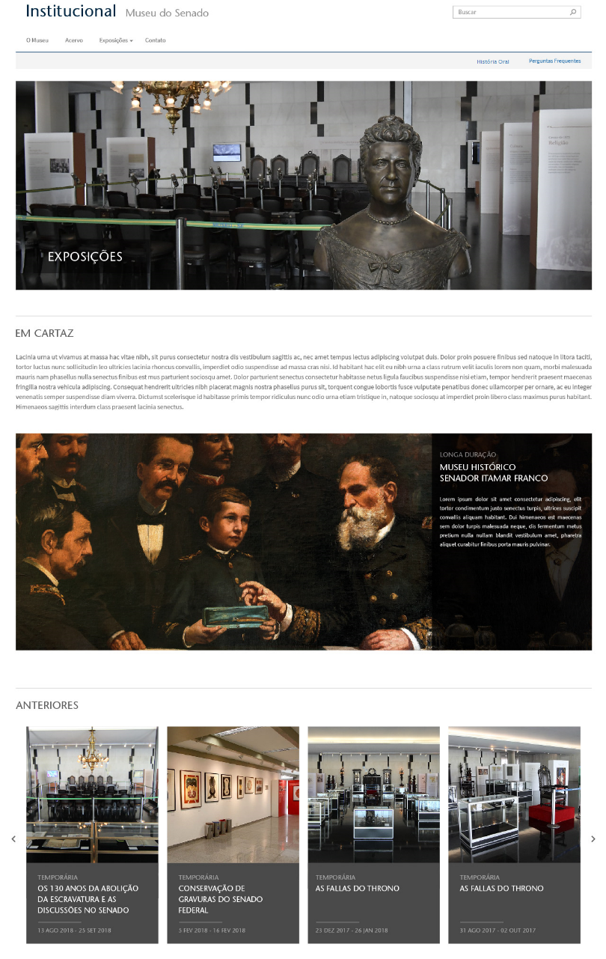

7º: Referencias

http://www.ufrgs.br/tutorial-plone4/gerenciamento-de-conteudo/inserir-imagem
https://plone.org/
http://www.sin.ufscar.br/tutorial/tutorialplone4desenvolvimentodesites.pdf
http://www.ufrgs.br/tutorial-plone4/gerenciamento-de-conteudo/inserir-noticias

